В Витебской области открыт благотворительный счет для борьбы с коронавирусом
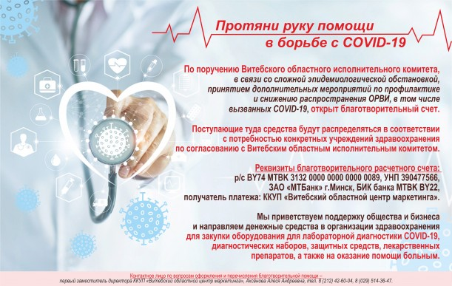 ККУП «Витебский областной центр маркетинга» в связи со сложной эпидемиологической обстановкой, принятием дополнительных мероприятий по профилактике и снижению распространения ОРВИ, в том числе вызванных COVID-19, открыл благотворительный счет.
Поступающие на данный счет денежные средства будут распределяться в организации здравоохранения для закупки оборудования для лабораторной диагностики COVID-19, диагностических наборов, защитных средств, лекарственных препаратов, а также на оказание помощи больным.

